

Service des forêts

**Bois de feu des forêts Palinzardes**

**Vous pouvez passer commande au guichet du Service des finances**

Adresse : Place de la Croix-Blanche 1

1066 Epalinges

Horaires : Lundi à vendredi matin 8h00 à 11h30

Lundi à jeudi après-midi 13h30 à 16h00

Vendredi après- midi Fermé

**Liste de prix 2025**

* **Lots d’un stère de bois sec coupé en bûches de 33 cm à 170.- CHF/lot.**

Livraison : 30.- CHF le lot. A partir de 4 lots : 20.- CHF

* **Boules d’un stère de bois sec coupé en bûches de 1 m à 130.-CHF/boule.**

Livraison : 30.- CHF le lot. A partir de 4 lots 20.- CHF (Effectuer avec tracteur muni d’une grue).

**Infos techniques :**

* Le Service des Forêts contacte les clients par téléphone, pour convenir d’une date de livraison, une fois payer au guichet du service des finances
* Bois de feu sec deux ans de séchage.
* Volume d’un stère de bois 1 m sur 1m et 1.10 m ou une boule d’environ 1.10 m de diamètre.
* Poids d’un stère de bois vert 950 kg environ. Sec : 650 kg environ.
* Le bois de feu bûché en 33cm peut se faire livrer avec une jeep et une remorque basculante, le bois est basculé sur une place de parc ou devant un garage. (Hauteur du véhicule 2.35m contacter M.Binggeli 075 431 60 25)
* La livraison des boules de bois de feu s’effectue avec le tracteur forestier, semblable à un camion (véhicule long et lourd de 20 tonnes).

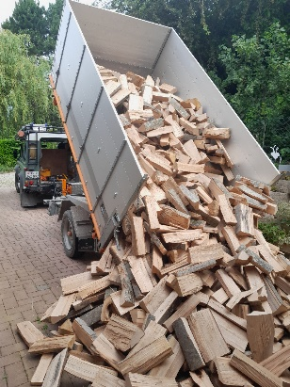 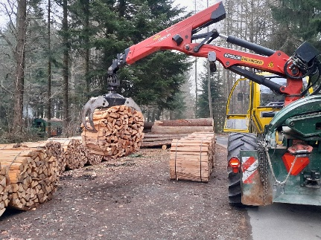 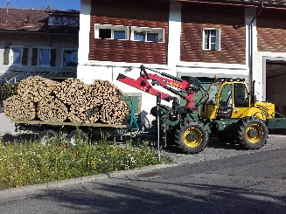

**Date :** 03.10.2025